**公租房“线上预申请”流程及平台操作指引**

“线上预申请”流程

**步骤一：填报申请**

主申请人登录公租房线上预申请渠道，根据自身情况填写申请信息并上传相关材料，提交预申请。

**步骤二：街道（乡、镇）线上初审**

街道（乡、镇）工作人员线上初审，根据申请信息，初步审核符合条件的将进入现场确认环节；不符合申请条件的预申请将会被驳回（驳回后6个月内需要通过线下渠道进行申请）；存在材料缺失、不清晰等情况的，申请人需要在线上进行补件，补件提交后再次进入线上初审环节。

**步骤三：现场确认**

经街道（乡、镇）线上初审通过后，申请人携带相关纸质材料前往公租房申请现场进行确认，现场确认符合条件的可进行正式受理，不符合条件的予以驳回。（驳回后6个月内需要通过线下渠道进行申请）

**流程图：**

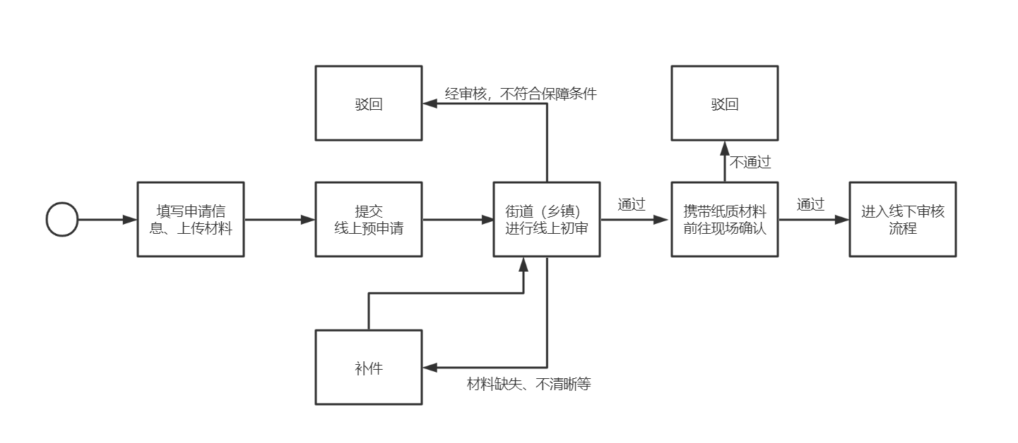

公租房“线上预申请”操作指引

**一、“e福州”APP渠道**

**1、进入“e福州”公租房线上预申请**

打开并登录“e福州”APP，进入首页后，依次点击“全部”、“住房保障”、“公租房办事”，进入服务页面。

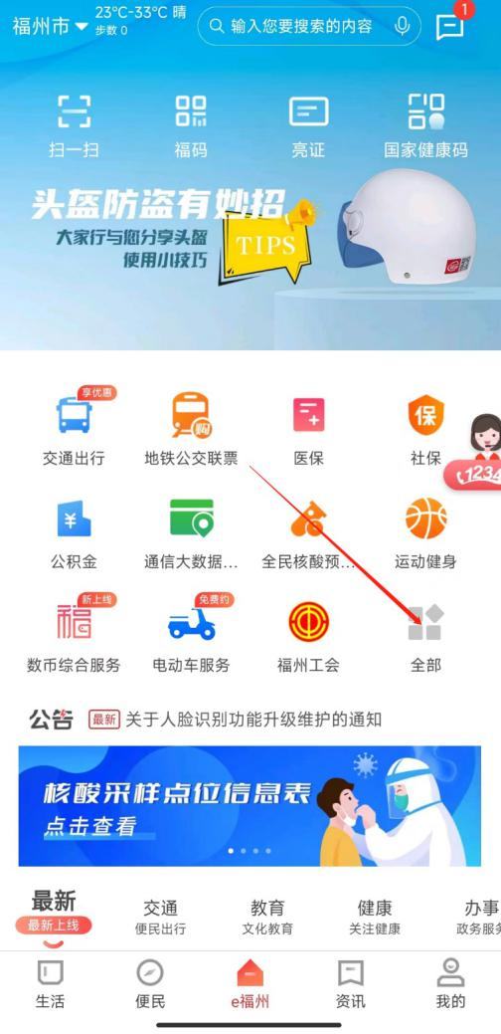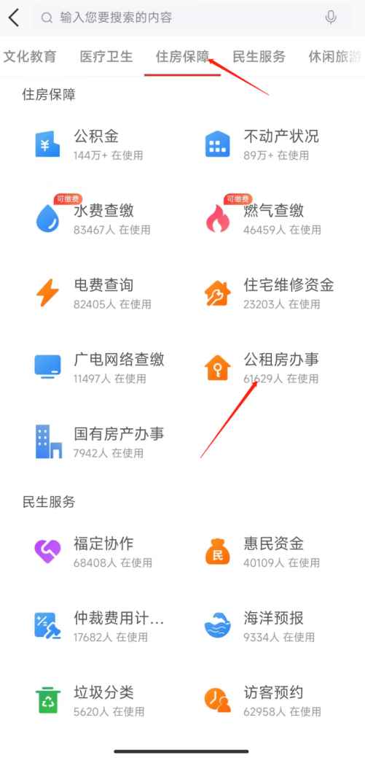

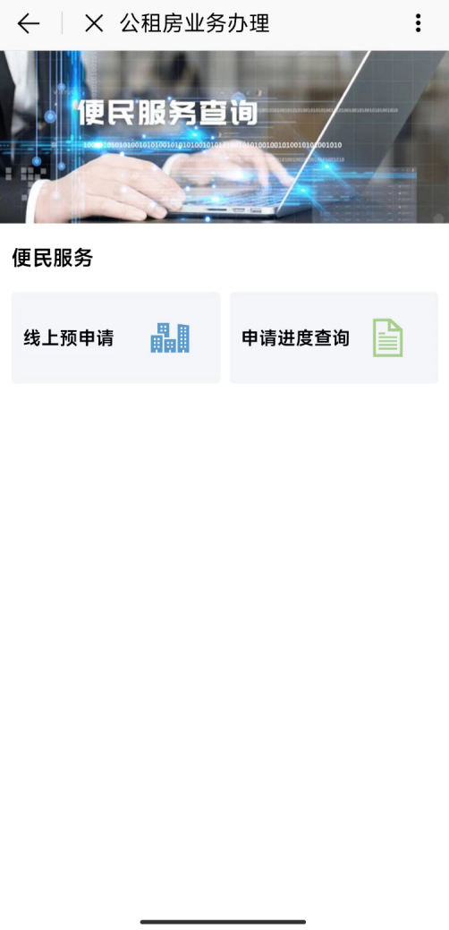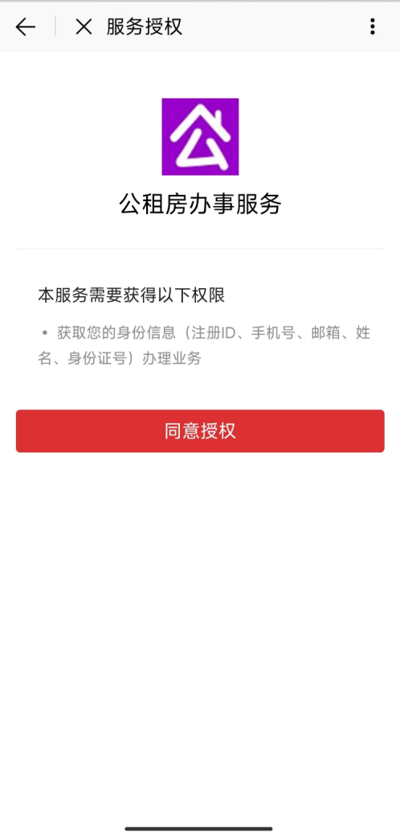

提示：

1. 如果没有e福州APP，可以到手机应用市场搜索“e福州”进行下载；
2. 新用户需要先注册，并通过L3级别实名认证；

（3）首次进入公租房办事服务需要进行服务授权。

**2、进入线上预申请模块，发起申请**

进入公租房办事服务后，点击“线上预申请”菜单，进入预申请列表，新增预申请。

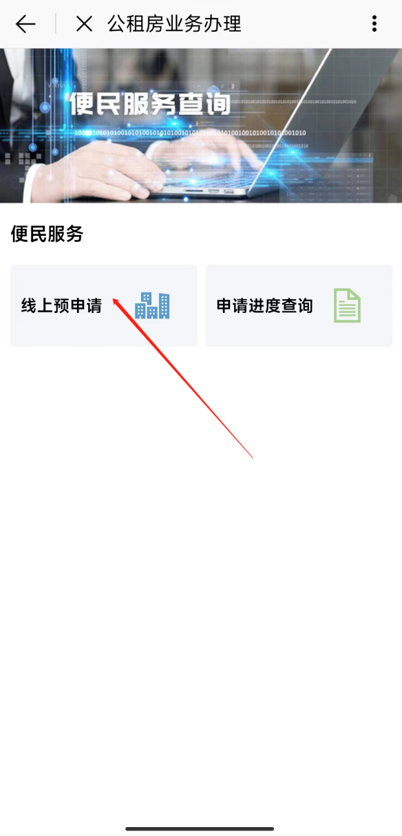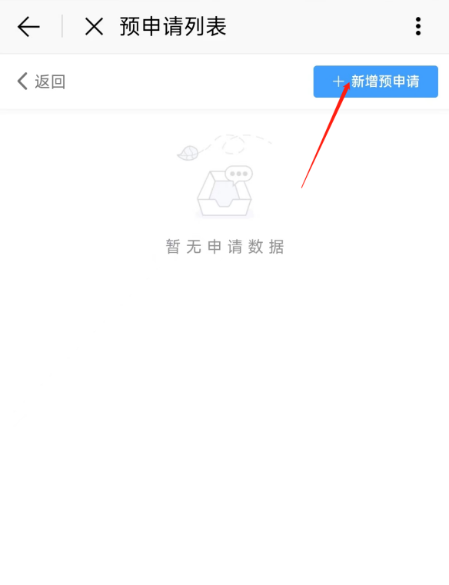

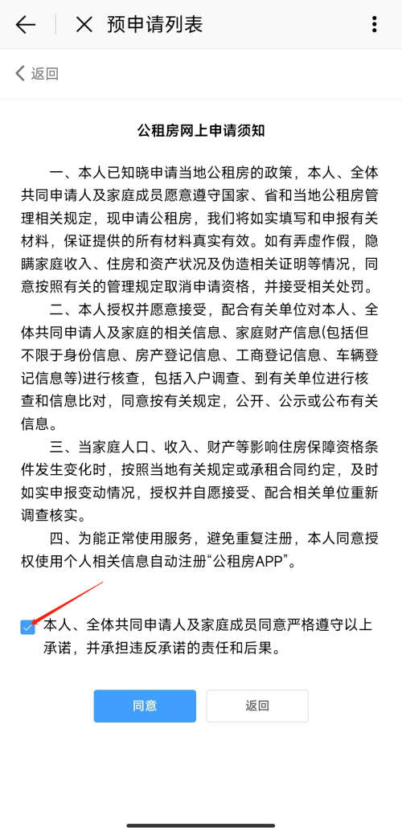

提示：

（1）新增预申请时需要阅读并同意公租房网上申请须知；

（2）同意公租房网上申请须知时，须在承诺前的方框内打勾。

**3、填写申请信息**

**3.1、选择受理机构**

选择本次线上预申请的受理机构以及主申请人的户籍情况、保障方式。

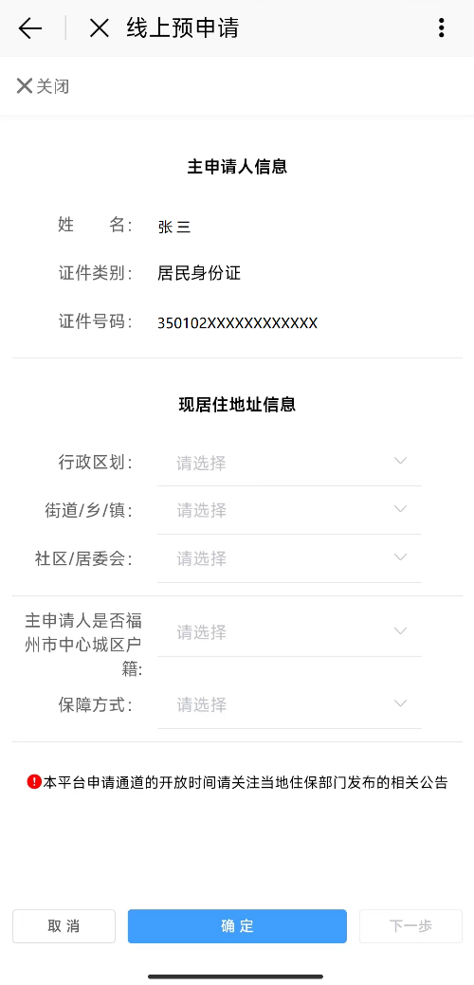

提示：

1. 姓名及身份证号码将根据账号的实名认证信息自动生成；
2. 受理机构已经确认的不可修改，如确需修改的，请先删除原申请。

**3.2、填写申请户信息**

填写家庭收入情况、通讯地址等信息，并点击相关情况后方按钮进行添加，信息完善后点击“保存”。

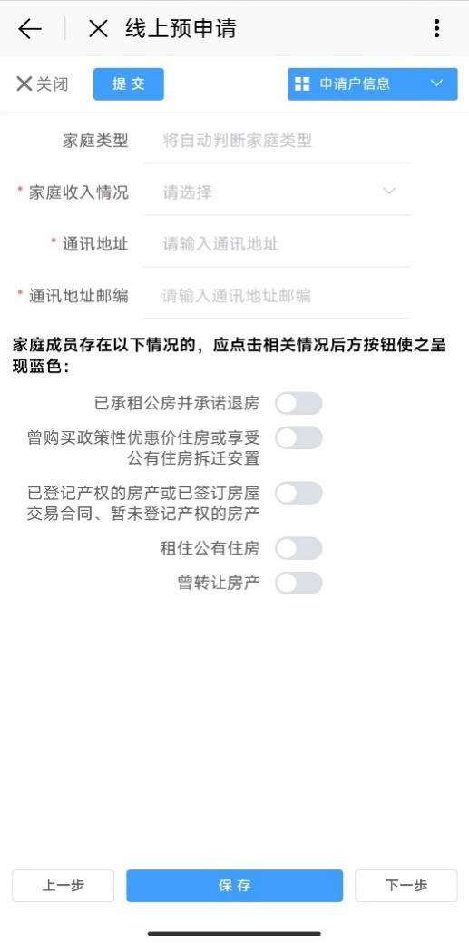

提示：

1. 家庭类型无需填写，将根据收入及户籍情况自动生成；
2. 家庭成员存在页面下方情况的，应点击相关情况后方的按钮使申报，蓝色表示存在该情况，灰色表示不存在该情况。

**3.3、填写主申请人信息**

按照实际情况填写主申请人的相关信息后，点击页面下方的“保存”按钮进行保存。

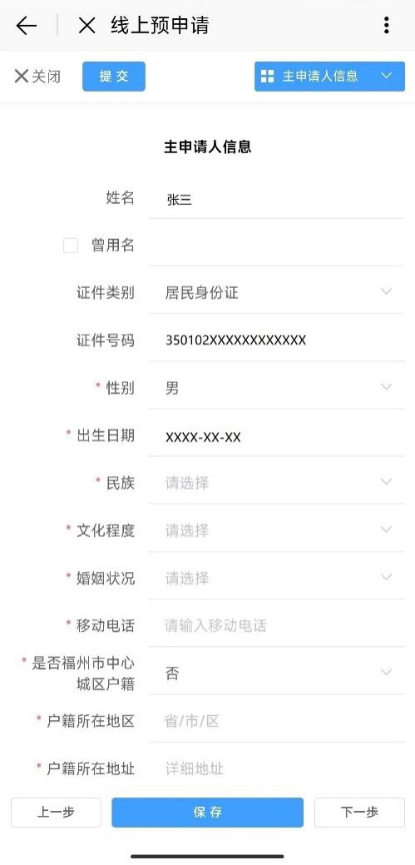

1. 主申请人证件信息将根据实名信息自动生成；
2. 若有多个曾用名，可用顿号（、）隔开；
3. 若主申请人同时符合多个申请人所属群体，可同时勾选多项。

**3.4、填写家庭成员信息**

若有配偶或未成年子女，请点击“增加家庭成员”按钮进入页面，填写相关信息后点击“保存”按钮进行保存。

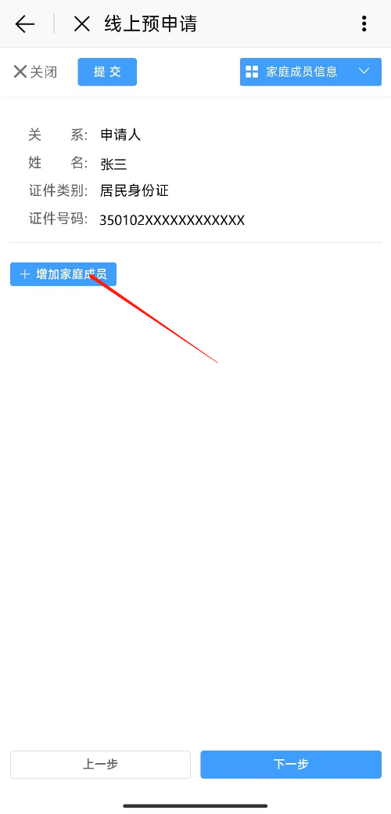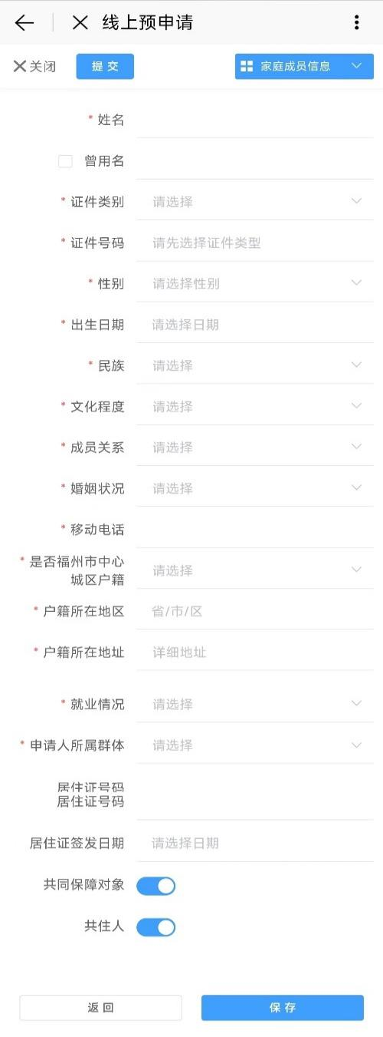

提示：

1. 配偶或未成年子女不符合保障条件的，请点击“共同保障对象”后的按钮使之呈灰色，但仍需要申报该家庭成员的信息；
2. 若有多个曾用名可用顿号（、）隔开；
3. 若家庭成员同时符合多个申请人所属群体，可同时勾选多项。

**3.5、填写收入与资产信息**

请在页面内申报起止日期为申请前12个月的收入情况、名下汽车的排放量情况、资产信息。

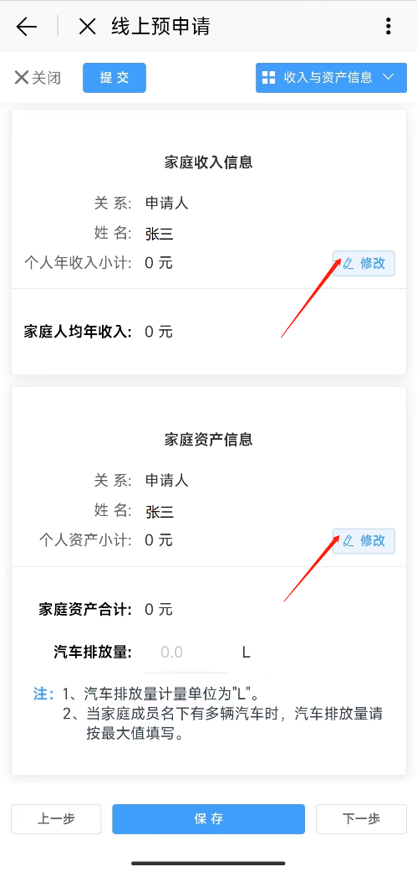 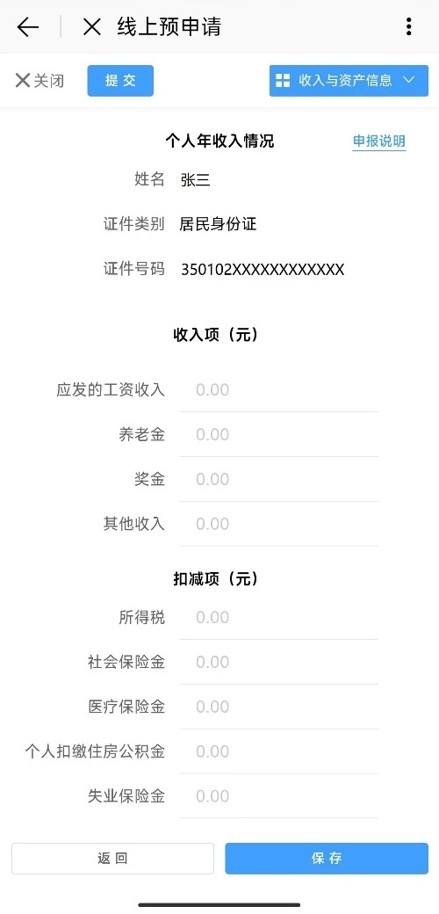

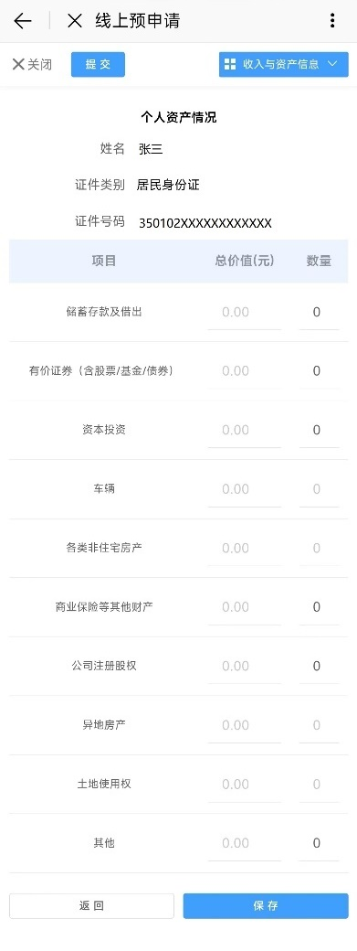

提示：

1. 在收入填报模块中可点击“修改”按钮，查看详细的申报说明。

**3.6、填写住房信息**

请填写现在居住的住房信息。

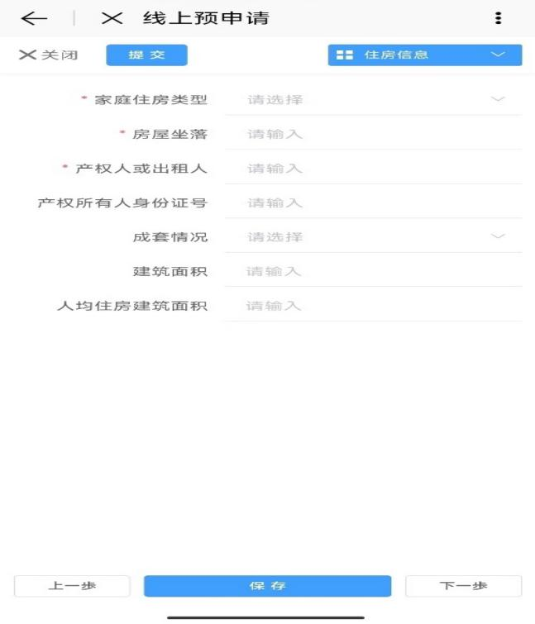

提示：

1. 家庭成员自有住房的请填写自有住房的信息，租住或借住的请填写租住或借住的房屋信息。

**3.7、填写优先配租资格信息**

符合优先保障条件的可在该页面将“是否符合优先条件资格”后的选项改为“是”后，点击“+添加优先资格信息”按钮，填写相关信息。

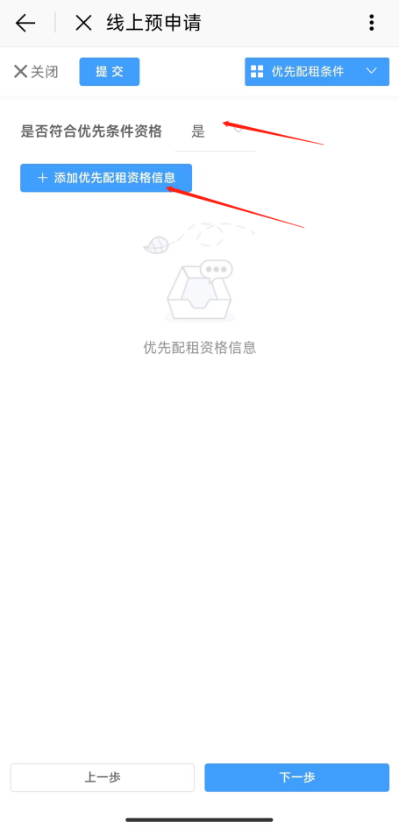

提示：

1. 优先保障条件包括：年满70周岁老年人、城市低保、民政优抚对象、二级以上重度残疾、失独家庭、获得市级以上荣誉表彰、无偿献血奉献奖获得者、造血干细胞捐献者、军人军属、残疾军人、退役军人、烈士遗属、军人遗属、二孩以上家庭（含二孩）；
2. 家庭成员符合年满70周岁老年人的证件编号请填写身份证号码、符合二孩以上家庭（含二孩）的的证件编号请填写主申请人的身份证号码。

**3.8、要件上传**

请根据页面上的相关要求选择要件类别进行上传。

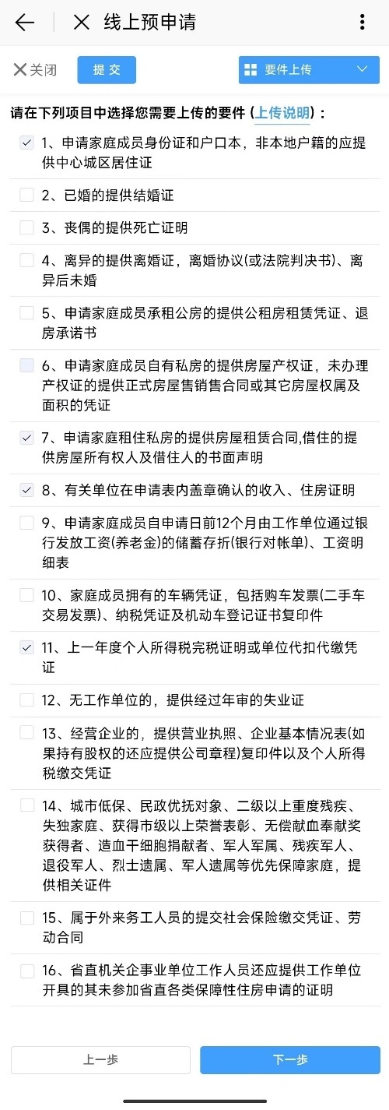

提示：

1. 详细的上传说明可点击页面上 “上传说明”的蓝色文字查看；
2. 上传附件需确保已开启“e福州”APP的相机或文件读取权限；
3. 为缩短申请的整体审批时间，请确保上传的要件内容可以被审核人员清晰分辨。
4. 在您完成此前各项信息填报后，本页面将自动勾选部分必须上传的要件，但您还应再结合自身实际情况进行比对，与您实际申报情况相关的要件如系统并未自动勾选的，烦请自行勾选并上传（如：有工作单位的家庭成员须自行勾选本页面第9项并上传）。

**3.9、提交预申请**

请确保申请信息及要件内容后，点击左上角的“提交”按钮提交预申请。

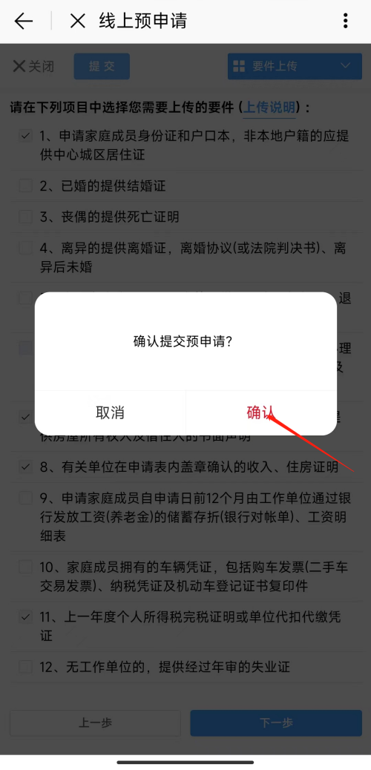 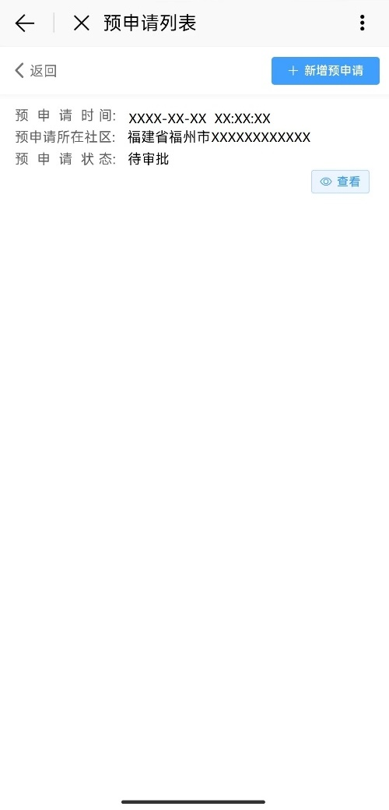

**4、线上预申请补件**

存在材料缺失、不清晰等情况的，申请人需要根据补件备注在进行补件。

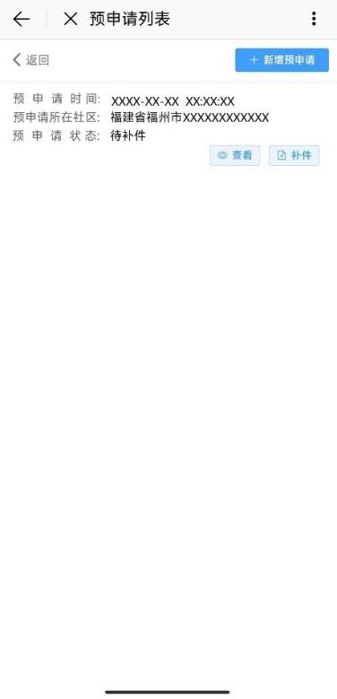 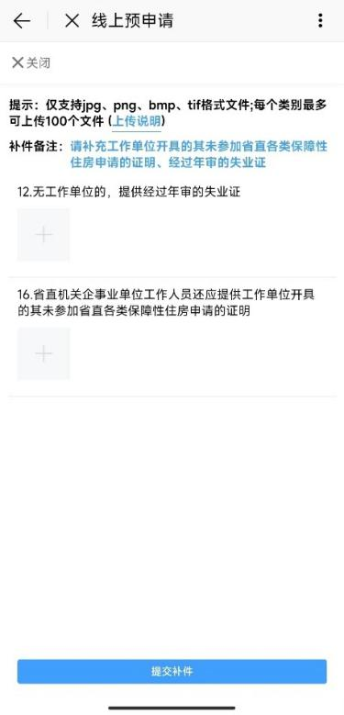

**5、线上预申请初审通过**

线上预申请初审通过后，携带相关材料前往公租房申请现场进行确认。

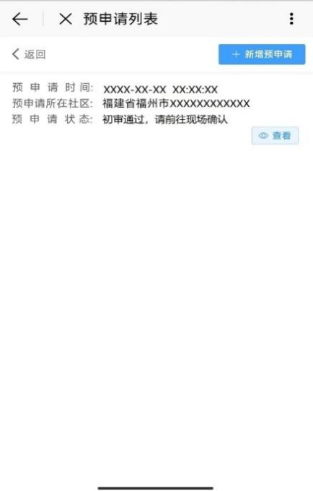

**二、公租房APP渠道**

**1、****进入“公租房”APP后，在左上角选择所在地区**

进入“公租房”APP后，登录账号，在首页左上角选择所在地区为“福州市”，进入福州市页面。

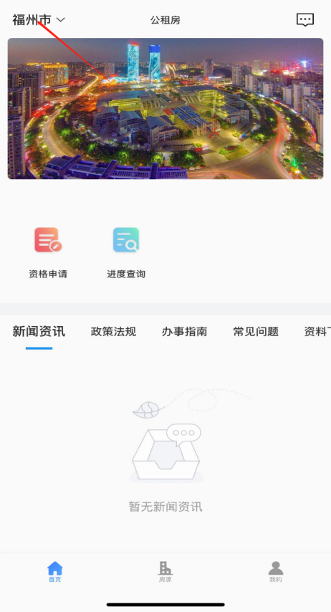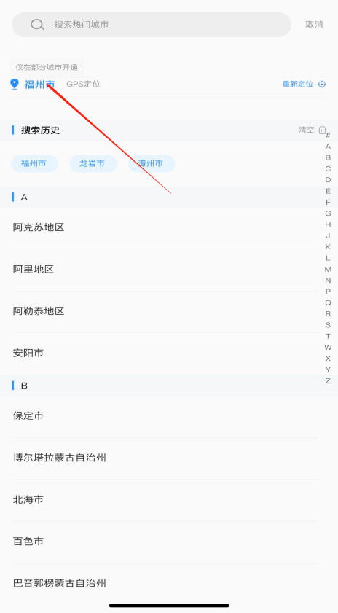

提示：

1. 如果没有“公租房”APP，可以扫描下方的二维码进行下载；
2. 新用户需要先注册，并通过实名认证。

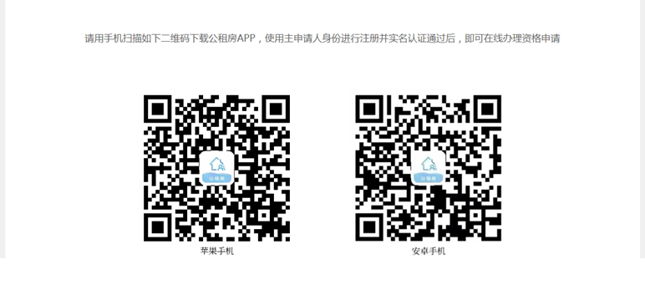

**2、进入“资格申请”页面，发起申请**

选择所在地区后，点击“资格申请”菜单，进入预申请列表，新增预申请。

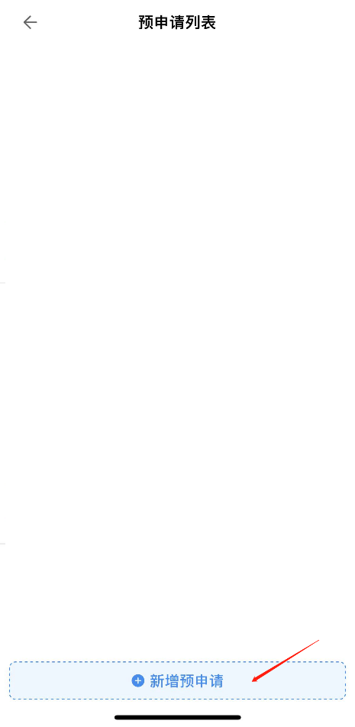 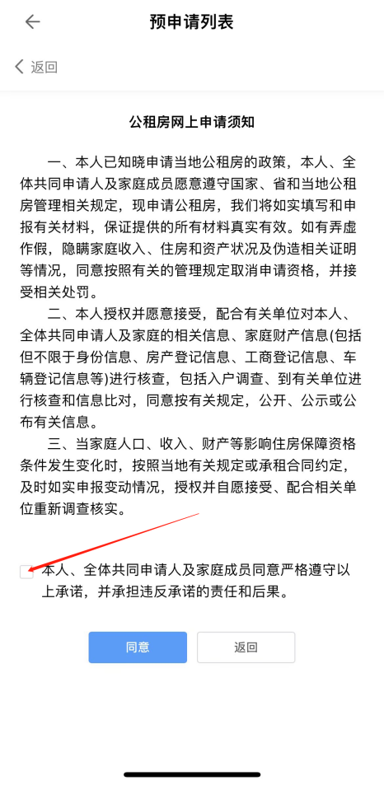

提示：

（1）新增预申请时需要阅读并同意公租房网上申请须知；

（2）同意公租房网上申请须知时，须在承诺前的方框内打勾。

**3、填写申请信息**

**3.1、选择受理机构**

选择本次线上预申请的受理机构以及主申请人的户籍情况、保障方式。

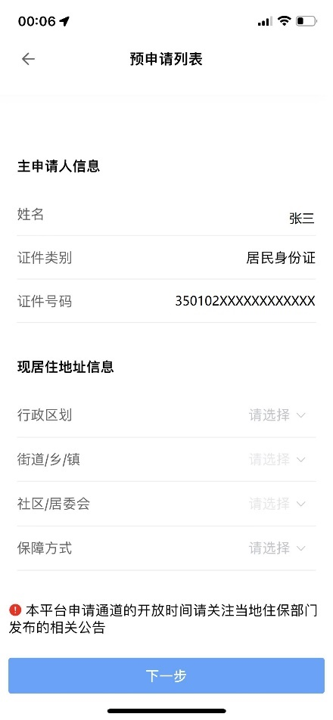

提示：

1. 姓名及身份证号码将根据账号的实名认证信息自动生成；
2. 受理机构已经确认的不可修改，如确需修改的，请先删除原申请。

**3.2、填写申请户信息**

填写家庭收入情况、通讯地址等信息，并点击相关情况后方按钮进行添加，信息完善后点击“下一步”保存。

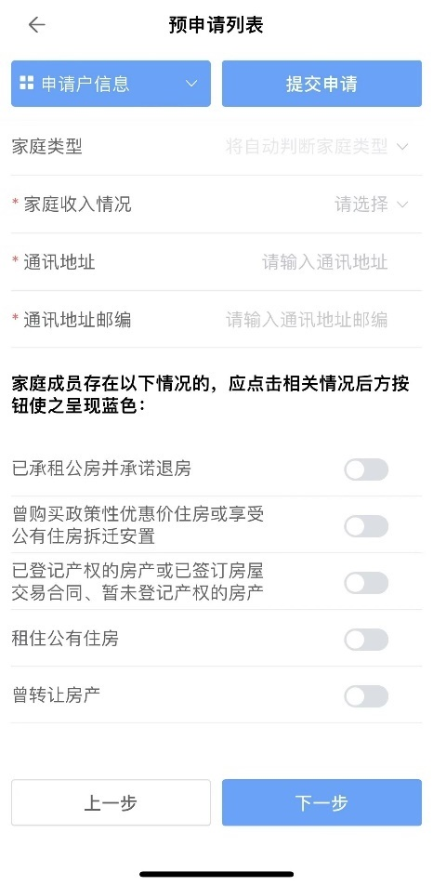

提示：

1. 家庭类型无需填写，将根据收入及户籍情况自动生成；
2. 家庭成员存在页面下方情况的，应点击相关情况后方的按钮使申报，蓝色表示存在该情况，灰色表示不存在该情况。

**3.3、填写主申请人信息**

按照实际情况填写主申请人的相关信息后，点击页面下方的“下一步”按钮进行保存。

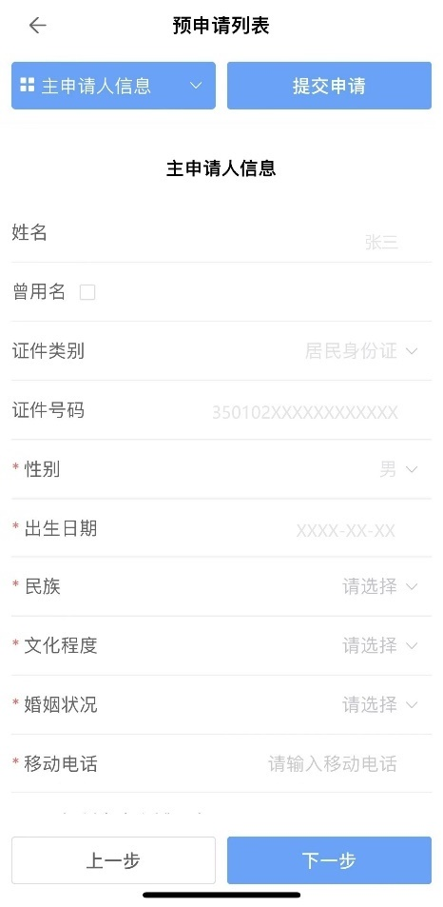

1. 主申请人证件信息将根据实名信息自动生成；
2. 若有多个曾用名，可用顿号（、）隔开；
3. 若主申请人同时符合多个申请人所属群体，可同时勾选多项。

**3.4、填写家庭成员信息**

若有配偶或未成年子女，请点击“增加家庭成员”按钮进入页面，填写相关信息后点击“保存”按钮进行保存。

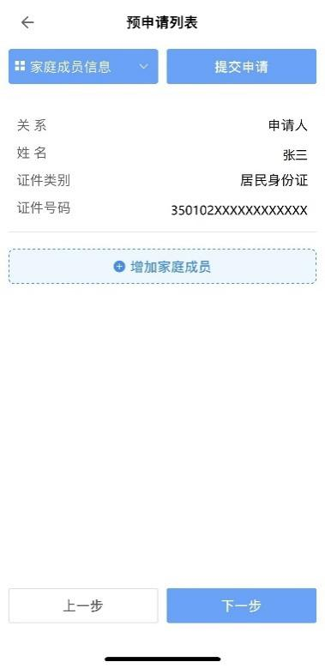 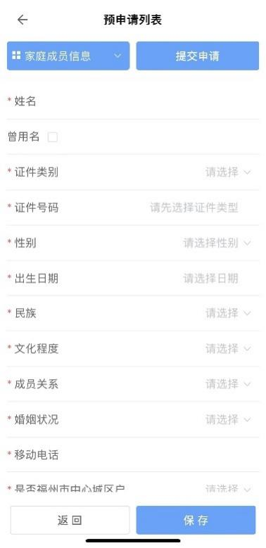

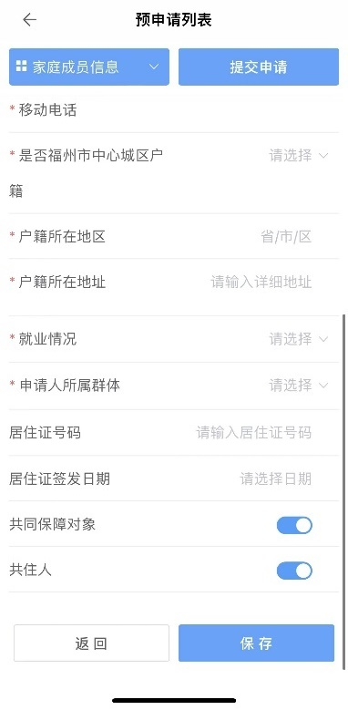

提示：

1. 配偶或未成年子女不符合保障条件的，请点击“共同保障对象”后的按钮使之呈灰色，但仍需要申报该家庭成员的信息；
2. 若有多个曾用名可用顿号（、）隔开；
3. 若家庭成员同时符合多个申请人所属群体，可同时勾选多项。

**3.5、填写收入与资产信息**

请在页面内申报起止日期为申请前12个月的收入情况、名下汽车的排放量情况、资产信息。

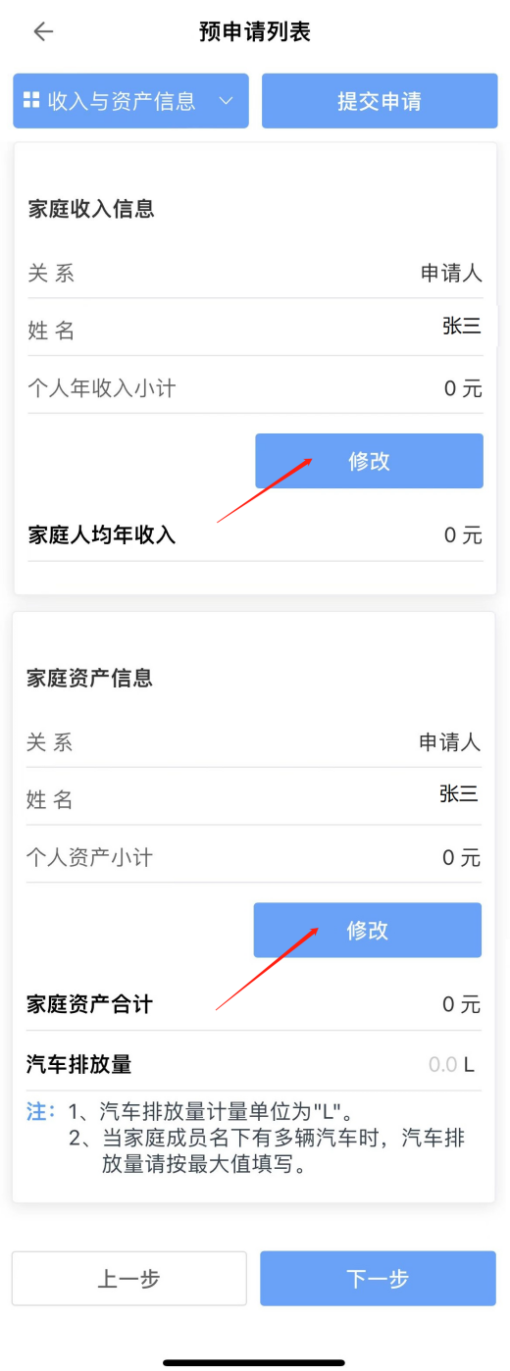 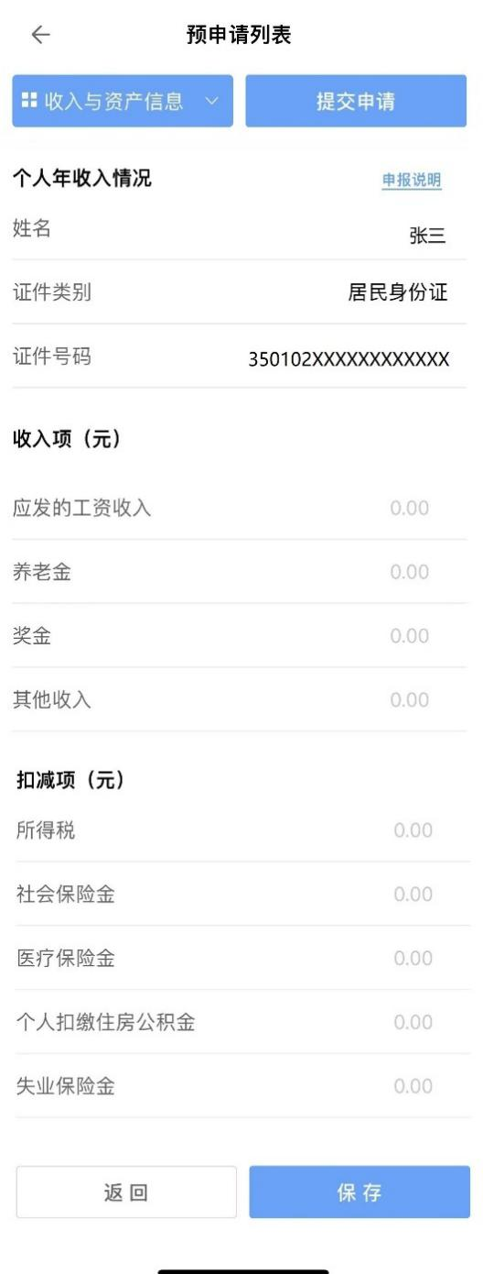

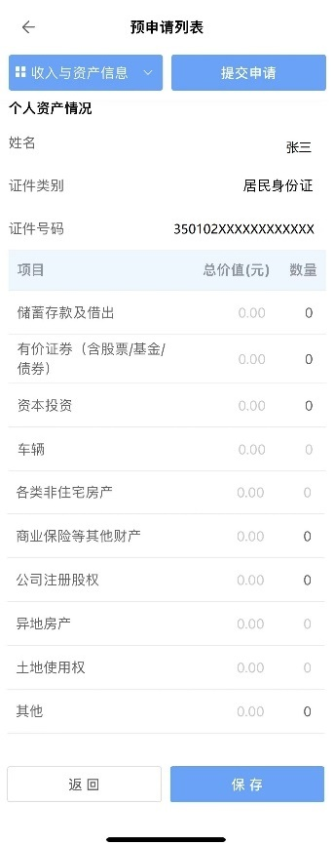

提示：

1. 在收入填报模块中可点击“修改”按钮，查看详细的申报说明。

**3.6、填写住房信息**

请填写现在居住的住房信息。

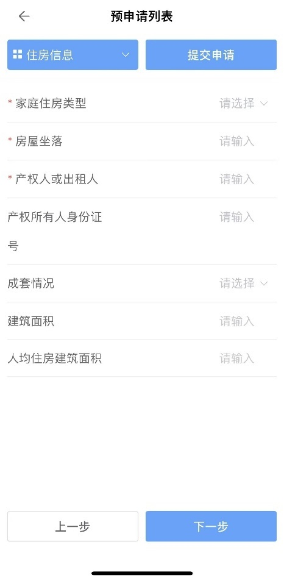

提示：

1. 家庭成员自有住房的请填写自有住房的信息，租住或借住的请填写租住或借住的房屋信息。

**3.7、填写优先配租资格信息**

符合优先保障条件的可在该页面将“是否符合优先条件资格”后的选项改为“是”后，点击“+添加优先资格信息”按钮，填写相关信息。

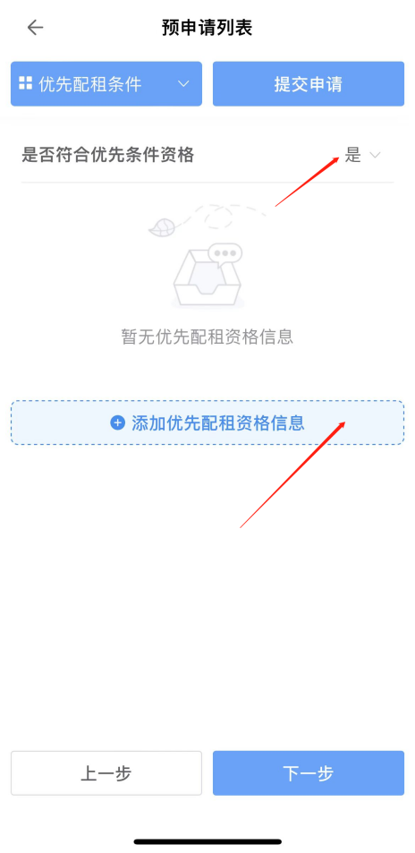 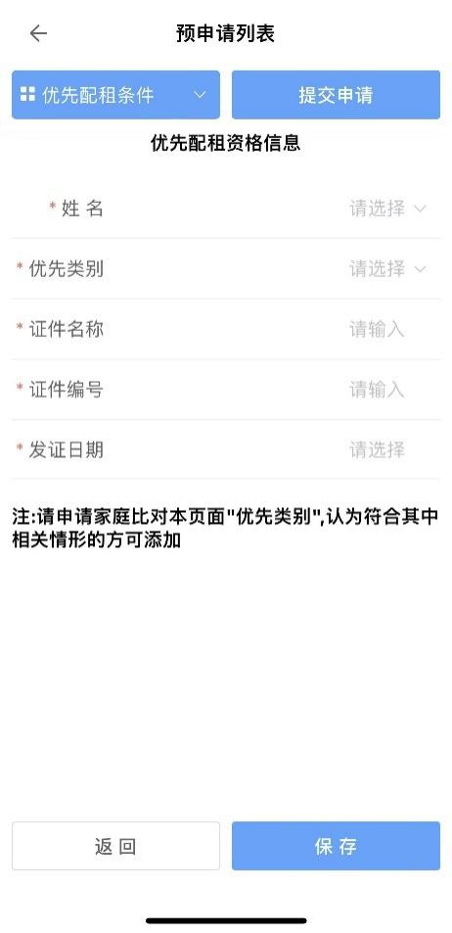

提示：

1. 优先保障条件包括：年满70周岁老年人、城市低保、民政优抚对象、二级以上重度残疾、失独家庭、获得市级以上荣誉表彰、无偿献血奉献奖获得者、造血干细胞捐献者、军人军属、残疾军人、退役军人、烈士遗属、军人遗属、二孩以上家庭（含二孩）；
2. 家庭成员符合年满70周岁老年人的证件编号请填写身份证号码、符合二孩以上家庭（含二孩）的的证件编号请填写主申请人的身份证号码。

**3.8、要件上传**

请根据页面上的相关要求选择要件类别进行上传。

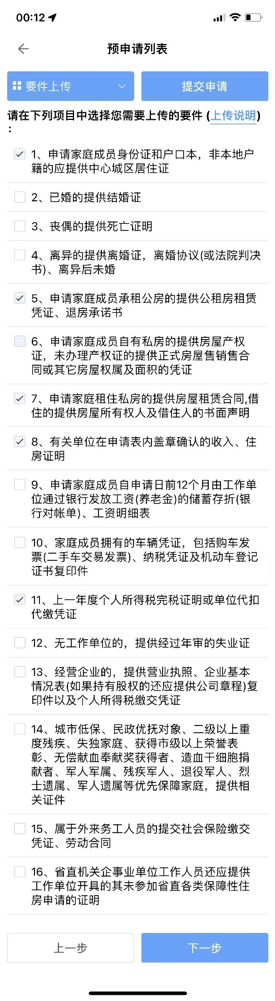

提示：

1. 详细的上传说明可点击页面上 “上传说明”的蓝色文字查看；
2. 上传附件需确保已开启“e福州”APP的相机或文件读取权限；
3. 为缩短申请的整体审批时间，请确保上传的要件内容可以被审核人员清晰分辨；
4. 在您完成此前各项信息填报后，本页面将自动勾选部分必须上传的要件，但您还应再结合自身实际情况进行比对，与您实际申报情况相关的要件如系统并未自动勾选的，烦请自行勾选并上传（如：有工作单位的家庭成员须自行勾选本页面第9项并上传）。

**3.9、提交预申请**

请确保申请信息及要件内容后，点击左上角的“提交”按钮提交预申请。

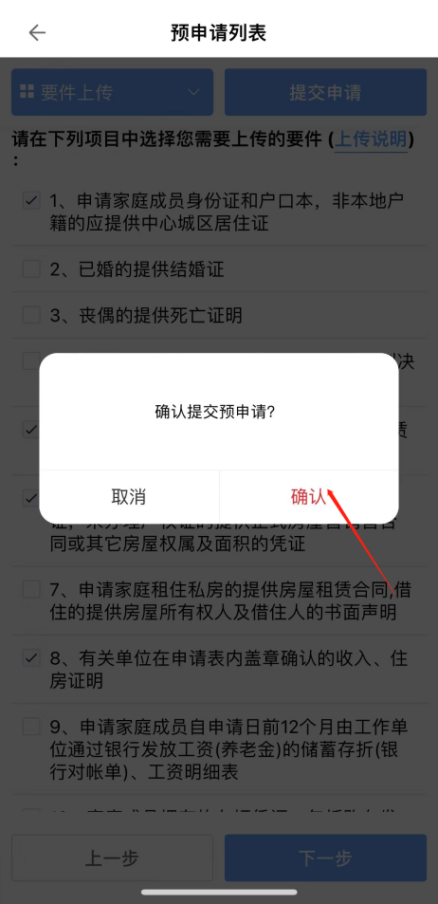 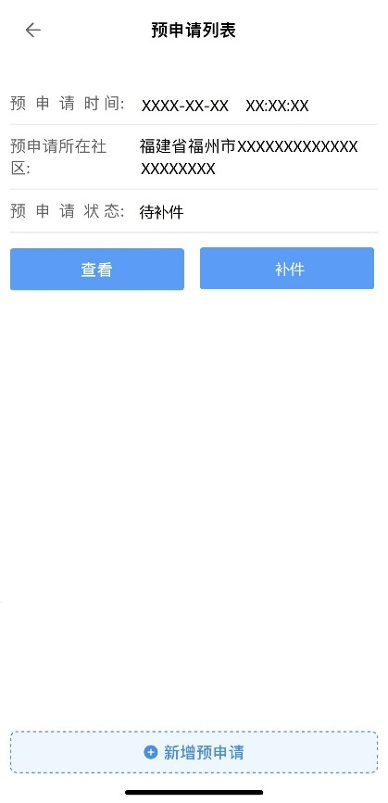

**4、线上预申请补件**

存在材料缺失、不清晰等情况的，申请人需要根据补件备注在进行补件。



**5、线上预申请初审通过**

线上预申请初审通过后，携带相关材料前往公租房申请现场进行确认。

